Травы в нашей жизни

Глава I
Овощные культуры

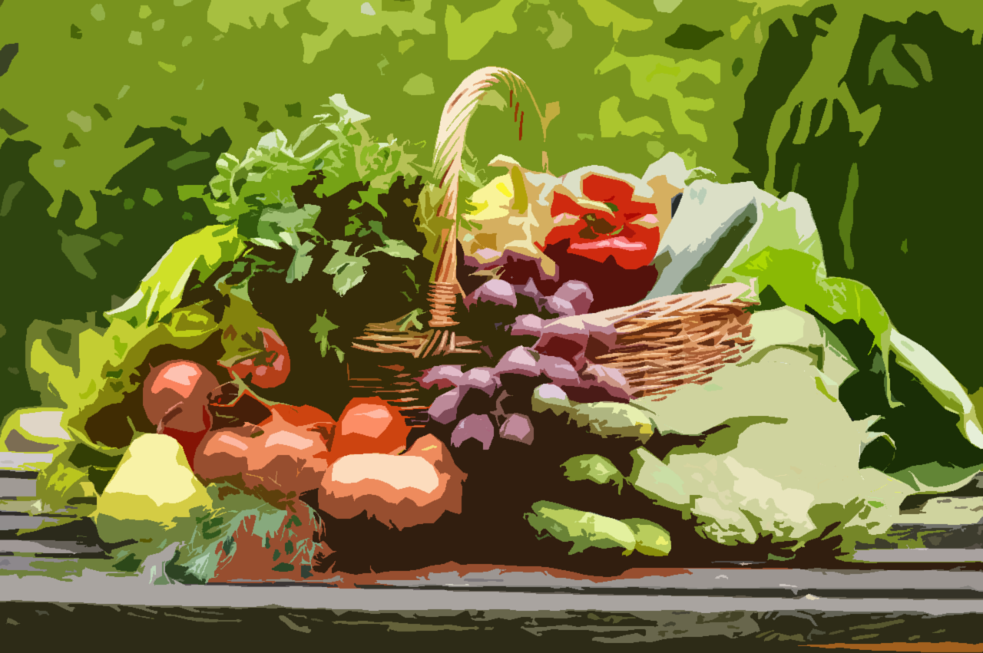

Краткая справка:
Овощеводство – это отрасль, занимающаяся возделыванием однолетних, двулетних и многолетних травянистых растений.

Овощные культуры – это такие растения, которые выращивают для получения различных сочных частей или органов: листьев, корней, стеблей и других. Эти сочные части растений с давних пор употребляются в пищу, их называют овощами.

История выращивания человеком овощей для своего питания очень древняя и насчитывает тысячелетия. Семена и плоды различных овощных культур находили при раскопках в гробницах египетских фараонов, изображения овощей можно найти на древнеиндийских миниатюрах, зеленные овощи, применявшиеся для лечения и в качестве диетического питания, упоминаются в древнекитайских медицинских трактатах. Овощи широко возделывались в Древней Греции и Древнем Риме, овощные культуры были известны древним кельтам, а древние индейские племена майя называли себя «детьми кукурузы».

Овощеводство было сосредоточено в основном на крестьянских усадьбах, огороженных от скота (отсюда произошло название огород), и носило потребительский характер, т.е. продукция выращивалась для семьи. По мере роста промышленных городов вокруг них развивается овощеводство для продажи на рынках.

Ассортимент овощных культур, выращиваемых в Сибири, обширен. Это представители различных ботанических семейств: капустные, тыквенные, пасленовые, сельдерейные, бобовые, луковые и др.

Мангольд
- Название: Мангольд красный.
- Вид: Свекла обыкновенная.
- Род: Свекла.
- Семейство: Амарантовые.
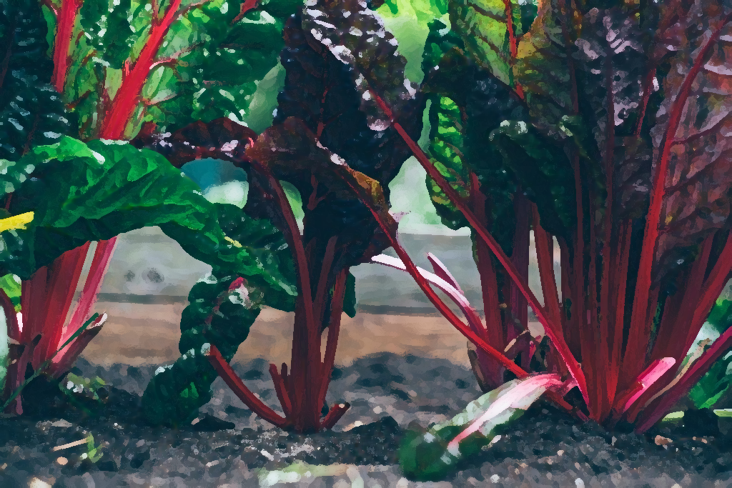
- Биологическое описание: Двулетнее растение. Урожай представляет собой листья вместе с их красочными черешками. Корень длинный цилиндрической формы с белой или красноватой мякотью.
- Свойства: Листья и черешки содержат углеводы, азотистые вещества, органические кислоты, каротин и большое количество витаминов.
- Применение: Его полезно употреблять при заболевании диабетом, анемией, почечнокаменной болезнью, повышенном давлении.
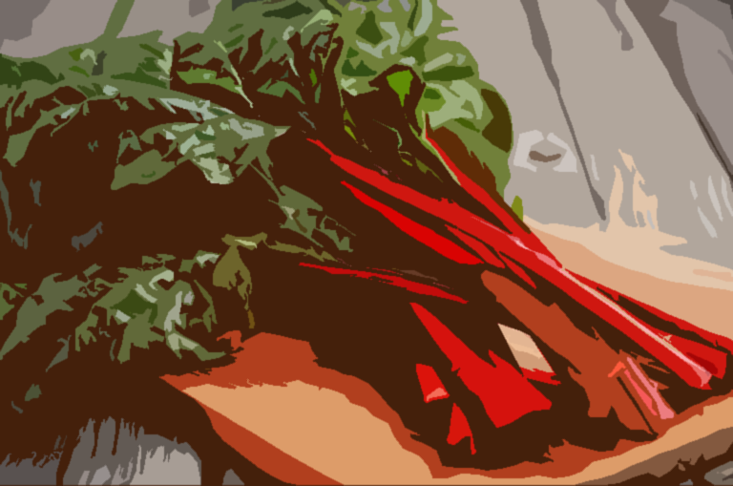
- Упоминание в творчестве:
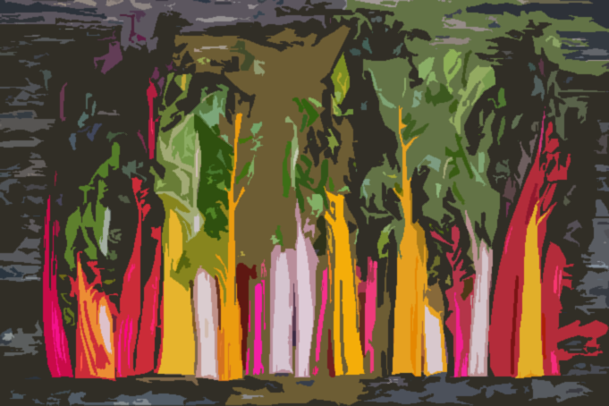
Это свёкла зеленная -
Витамины сохраняя
В листьях или черенках,
Растёт в грядках и садах.
Шоколад есть Альпен Гольд -
Свёкла эта же... (мангольд)

Глава II
Пряные культуры
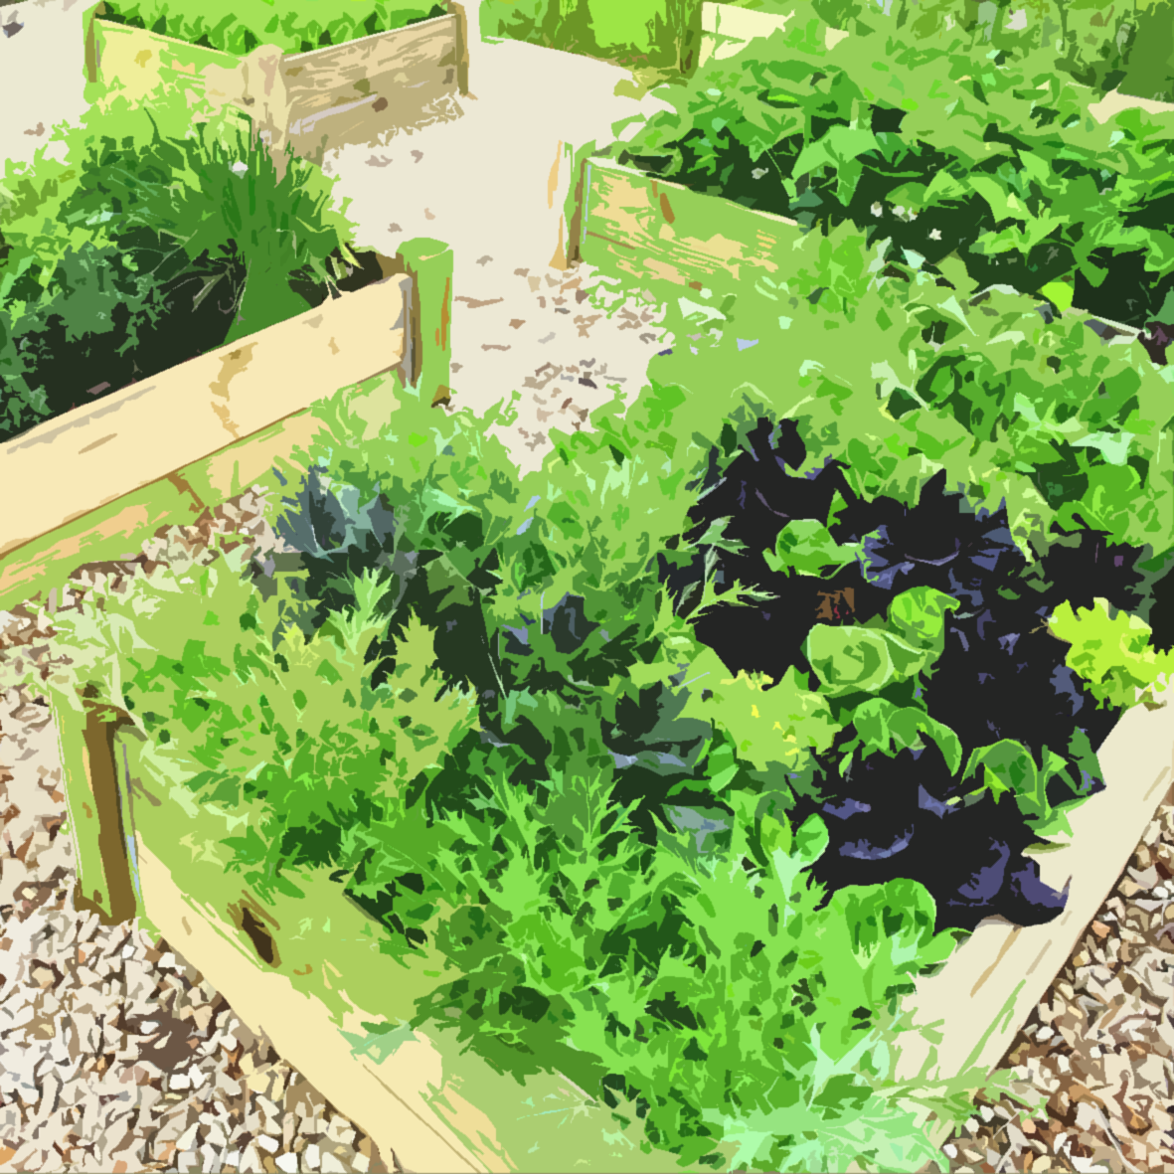
Краткая справка:
Пряные травы в отличие от пряных овощей в большинстве своем дикорастущие, хотя некоторые из них (например, анис, кориандр, тмин, мята, укроп) введены человеком в культуру с древнейших времен.
Аромат пряных трав, как правило, усиливается после сушки, но есть пряные травы, которые обладают пряными качествами лишь в свежем виде, поэтому их не подвергают сушке и перевозке. У подавляющего большинства пряных трав так или иначе используют исключительно надземную часть растения, а у некоторых только самые верхушки - цветы и семена. И лишь у двух–трех видов пряных трав используют в пищу корни и корневища. К пряным травам условно относят также пряные листовые части молодых побегов или семена полукустарниковых и кустарниковых растений, например можжевельника, руты и др. Здесь приведены не все, а лишь наиболее употребительные и чаще всего встречающиеся виды пряных трав, которые веками применялись как в европейской, так и в азиатской кухне. Большинство из них известно и русской кухне XVI-XVIII веков, до сих пор находит широкое применение во французской, немецкой, шведской кухне, а также в кухне народов Прибалтики, Кавказа и Средней Азии. Разница лишь в сочетаниях и формах использования.
В Европе используют преимущественно сушеные пряные травы в очень малых количествах и в традиционных сочетаниях: по четыре - шесть трав с одной–двумя классическими пряностями. Восточные кухни предпочитают использовать большие количества пряных трав в свежем виде, причем не всегда местные пряности сочетаются с классическими и наборы сочетаний при этом иные, иногда сильно отличающиеся друг от друга.

Индау (Руккола)
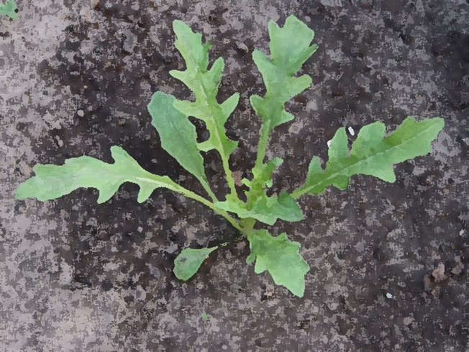
- Название: Руккола.
- Вид: Eruca vesicaria.
- Род: Индау.
- Семейство: Капустные.
- Биологическое описание: Однолетнее растение высотой 30-60см. Стебель прямой, ветвистый. Листья мясистые со своеобразным запахом. Соцветие - редкая длинная кисть. Плод - продолговатый стручок.
- Свойства: Благоприятно влияет на ЖКТ, процессы пищеварения; является мочегонным. Отлично борется с болезнетворными вирусами и бактериями и повышают уровень гемоглобина в организме.
- Применение: Используются в кулинарии, народной медицине для лечения дыхательных путей и ЖКТ.
- Упоминание в творчестве:
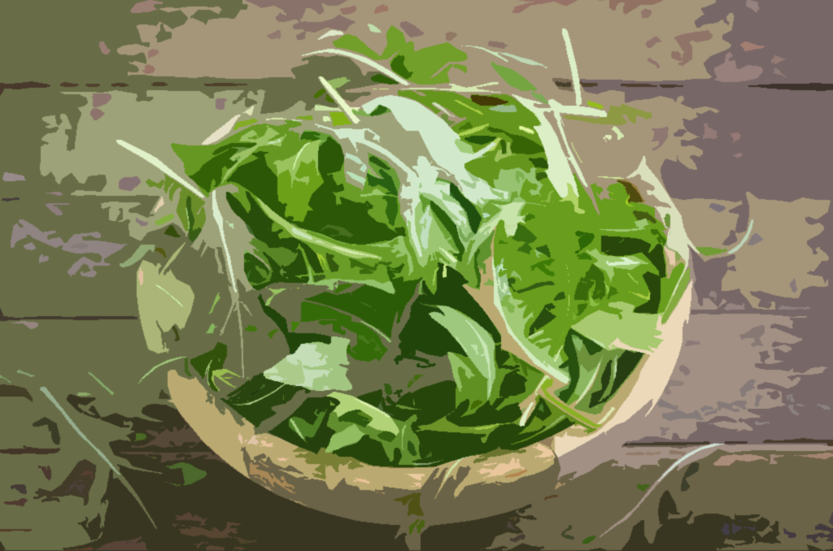
Что, скажите, за приправа,
Из капустного семейства,
В странах запада известна,
Как салатная трава?
Хоть в России и считали -
Сорняком, с горчичным вкусом,
Но любители - гурманы
От растенья без ума.
На грядке, возле пугала,
Что вырастили? …
(рукколу)

Глава IV
Многолетние цветковые растения
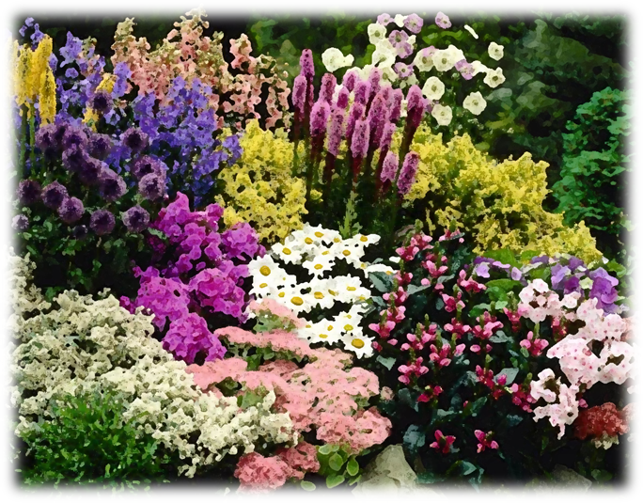

Стахис (Чистец византийский)
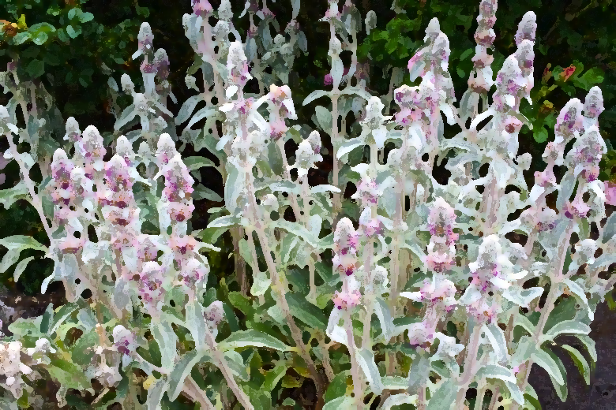
- Название: Стахис (Чистец византийский).
- Вид: Чистец Византийский.
- Род: Чистец.
- Семейство: Яснотковые.
- Биологическое описание: Многолетнее травянистое растение высотой 20-60см. стебли прямые и ветвистые. Прикорневые и нижние стеблевые листья лопатчатые или продолговато-линейные.
- Свойства: Растение содержит эфирное масло, алколоид и т.д.
- Применение: Используется в саду в качестве почвопокровного растения.
- Упоминание в творчестве:
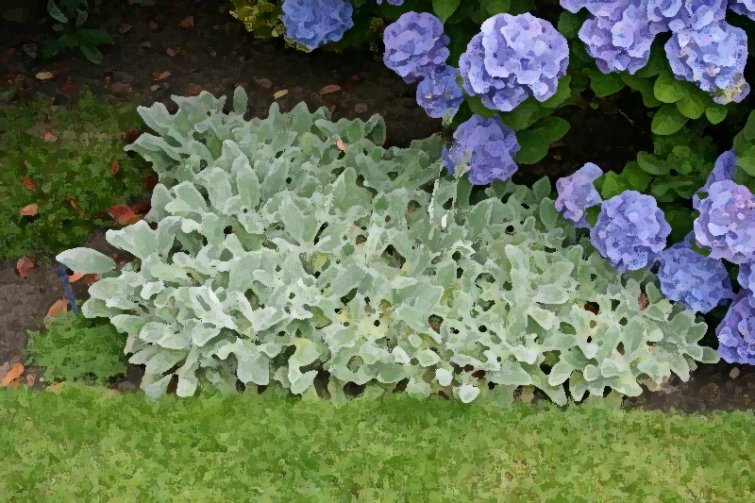
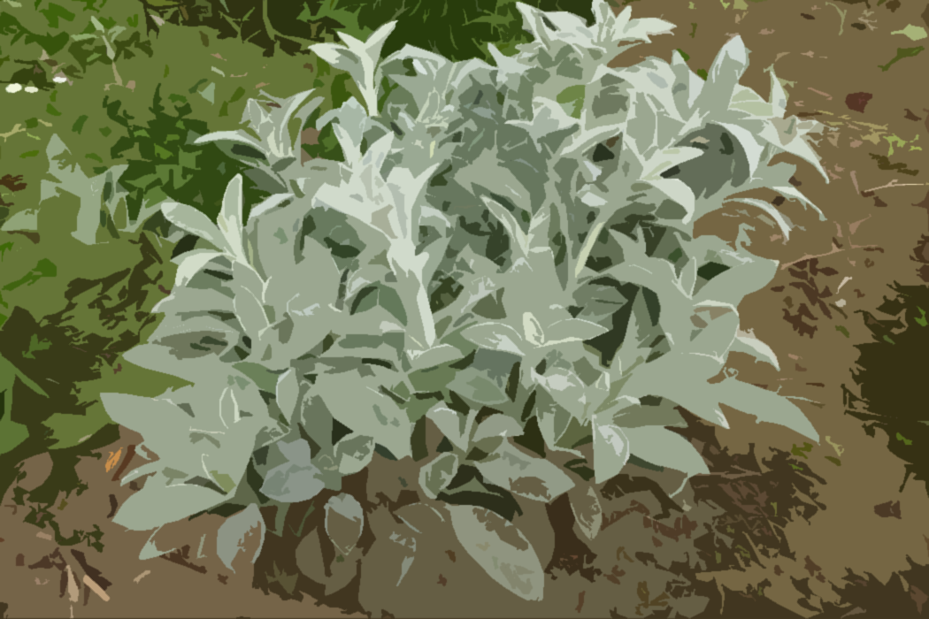
Болотный дух от луга,
К реке сбегает склон.
Не ведает он плуга -
Для вольных сбережен.
На венчике губастом
Свободно жук сидит.
Малиновая краска
Его к себе манит.
Пчела нектар потянет,
Пыльцу стряхнет в цветок.
Потом зима настанет,
А по весне - росток.
В воде из снега, талой,
Он листья развернет.
Пригорок стал началом,
Ему тепло дает.

В книге собрана информация о видовом составе растений выращиваемых на пришкольном участке Гимназии №11 «Гармония» Октябрьского района города Новосибирска.
Пришкольный участок организован был примерно в 1990 году. В то время участком заведовала Нетерёва Анна Петровна. За прошедшее время был создан цветник, видовой состав которого постоянно обновляется, а так же сохраняются многолетние растения.
Растения представленные в книге идентифицированы на группы: овощные, пряные, лекарственные, цветочные (многолетники). Данная книга будет полезна учителям биологии, учащимся гимназии, руководителю школьного музея, классным руководителям.
В создании книги приняли участие: Пимонова Юлия Александровна, Осминина Анастасия Олеговна, Дувакина Ева Артёмовна, Гафарова Амина, Фёдорова Наталья Леонидовна, Волкова Софья Григорьевна, Турчинская Елена Олеговна, Масленкова Софья Игоревна, Килячихина Дарья Сергеевна, Калиничева Татьяна Евгеньевна, Фунтиков Роман, Недбайлов Глеб, Попов Николай Андреевич, Ершова Рита Игоревна, Гавриченко Тимофей Сергеевич.

Авторы: учащиеся Гимназии №11 химико-биологического профиля, учитель биологии и химии Еркулёва Наталья Дмитриевна.
Главный редактор: Пимонова Юлия Александровна.
Количество страниц: 68. Издание первое 2019.

